**Readme**

學號：B073021024

姓名： 錢承

1. Lex 版本

Flex 2.6.4

1. 作業平台

Ubuntu 20.04.2 LTS （Linux 5.8.0-49-generic）

1. 執行方式

Bash Terminal輸入以下指令：

無匯入檔案 ： make ; ./demo

匯入檔案 ： make ; ./demo < 檔案名稱

1. 處理規格書上的問題

Symbols：

直接選取該符號，如Comma: \, 。

Arithmetic, Relational, and Logical Operators：

直接選取該符號，如multiplication : \* 。

Reserved words：

直接將該保留字寫出，如boolean|break|……。

Identifiers：

分為合法和不合法兩個部分。

合法：

選取大小寫a至z開頭或”_”開頭，並且後面為零到多個大小寫a至z開頭或數字或”_”。

不合法：

選取數字或”^”,”#”開頭。

Integer Constants：

選取零或多個”+”或”-”開頭，一或多個數字結尾。

Float Constants：

分為非科學記號和科學記號。

非科學記號：

選取零或多個”+”或”-”開頭，然後選取一或多個數字，再來選取”.”, 最後選取一或多個數字。

科學記號：

選取零或多個”+”或”-”開頭，然後選取一或多個數字，再來選取”.”, 再選取e或E，最後選取數字。

String Constants：

選取” “ ”，然後選取零到多個不包含” ’ ”,” \ ”,” “ ”或包含”\”且後面包含” “ ”, ” ‘ ”, ” \ ”, ” t ”, ” r ”, ” n ”, ” b ”, ” f ”，最後選取” “ ”。

Whitespace：

直接選取tab或空白，換行包含\n、\r其中之一，或同時出現。

Comments：

分為C type和C++ type。

C type:

選取”/*”開頭，選取零到多個不包含” * ”,再選取一到多個” * ”,再來重複執行後面，選取一個不包含” / ”，後面接不包含” * ”，最後選取包含一到多個” * ”。

C++ type:

選取”//”開頭並且換行前所有字元。

Symbol table:

利用指標實作類似C++中vector的功能，可以儲存字串，並且動態調整陣列大小。

1. 作業所遇到的問題
2. 換行不只包含\n，而且還包含\r。
3. 在處理comment時，必須特別處理其中的換行，因為裡面的換行不會被eol match到。
4. C語言不能儲存string，而且不支援vector，因此symbol table製作較為複雜。
5. 所有測試檔執行出來的結果
6. 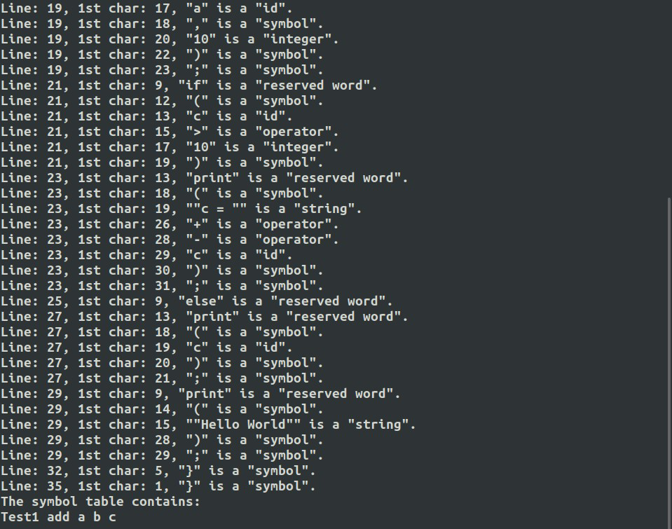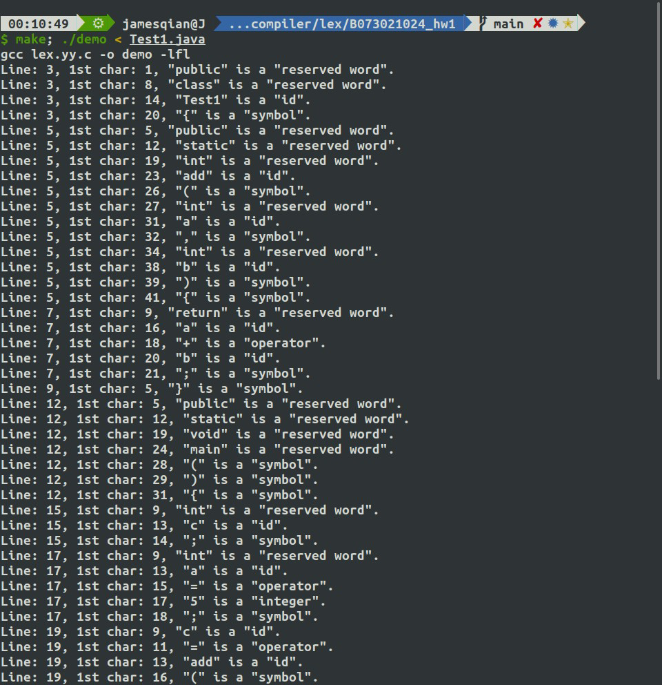Test1.java
7. 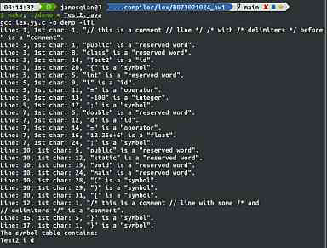Test2.java
8. 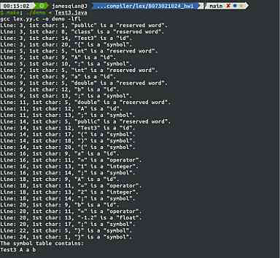Test3.java